技术监督典型案例收集模板
*单位名称 |  | 国网甘肃省电力有限公司
*案例名称 |  | 设计阶段750kV秦川变电站主要噪声源预测存在超标问题
工程信息 | *工程名称 | 新建750kV秦川变电站
 | *站线名称 | 750kV秦川变电站
 | *工程类型 | 变电
 | *工程电压等级 | 750kV
设备信息 | *设备类型 | 变压器、电抗器
 | *设备电压等级 | 750kV
 | *生产厂家全称（或责任单位） | 国网甘肃省电力有限公司超高压公司
*监督专业 |  | 环保
*监督阶段 |  | 施工阶段
依据细则（标准） | *细则（标准）名称 | 工业企业厂界环境噪声排放标准
 | *条款序号 | 4.1.1
 | *监督标准 | 满足《工业企业厂界环境噪声排放限值》2类标准昼间60dB(A)，夜间50dB(A)
*发现时间 |  | 2024-02-29
*问题描述 |  | 750kV秦川变电站本期拟建主变两组、高抗两组，每组主变/高抗均由三个分体变压器/高抗组成，本次仿真预测主要将六台分体变压器和六台分体高压电抗器作为主要噪声源，共计12个主噪声源。其中，变压器分体之间、电抗器分体之间都隔有防火墙。根据设计图纸，两组高抗距离围墙均比较近，噪声衰减不多，导致对其临近厂界处噪声贡献值较大。根据站内东侧电抗器噪声模拟计算，电抗器正对面离围墙1m处噪声约为57.3~58.5dB(A)，站内西侧电抗器噪声模拟计算，电抗器正对面离围墙1m处噪声约为58.2~59dB(A)，不满足噪声排放限值要求。
*问题原因分析 |  | 根据设计方案，通过对750kV秦川变电站本期拟建主变两组、高抗两组主要噪声源预测计算仿真情况，分析出现厂界噪声超标情况的主要原因在于设计初期未对主要噪声源进行预测仿真计算，未合理规划电抗器的位置、围墙高度以及对主要噪声源采取降噪措施，保证厂界噪声排放达标。
*监督意见 |  | 根据对主要噪声源预测仿真计算结果，建议对距离高抗较近的围墙从2.5m加高至4m，且在电抗器处加装BOX-in装置，厂界噪声会明显下降，并且通过预测计算的厂界噪声满足GB 12348 《工业企业厂界环境噪声排放标准》2类要求。
*实际整改措施 |  | 正在进行整改，现场正在对电抗器进行Box-in安装及围墙加高，后续将对建设完成后的秦川变进行厂界噪声检测。
其他要说明的问题 |  | 无
*问题照片 | 预测仿真计算电抗器侧噪声超标 | 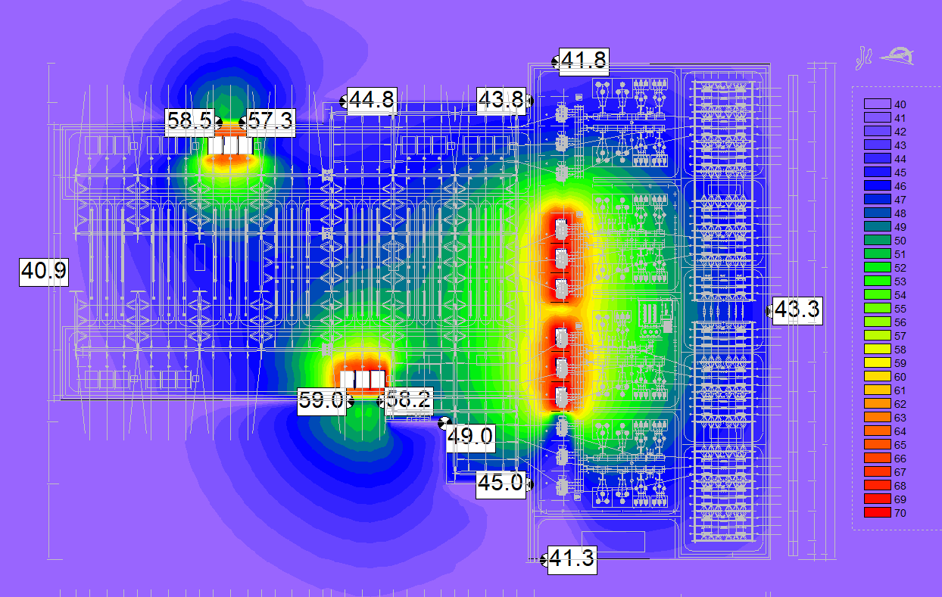
案例附件 | 填写附件名称 | 放案例相关的附件，会议纪要、发文等

